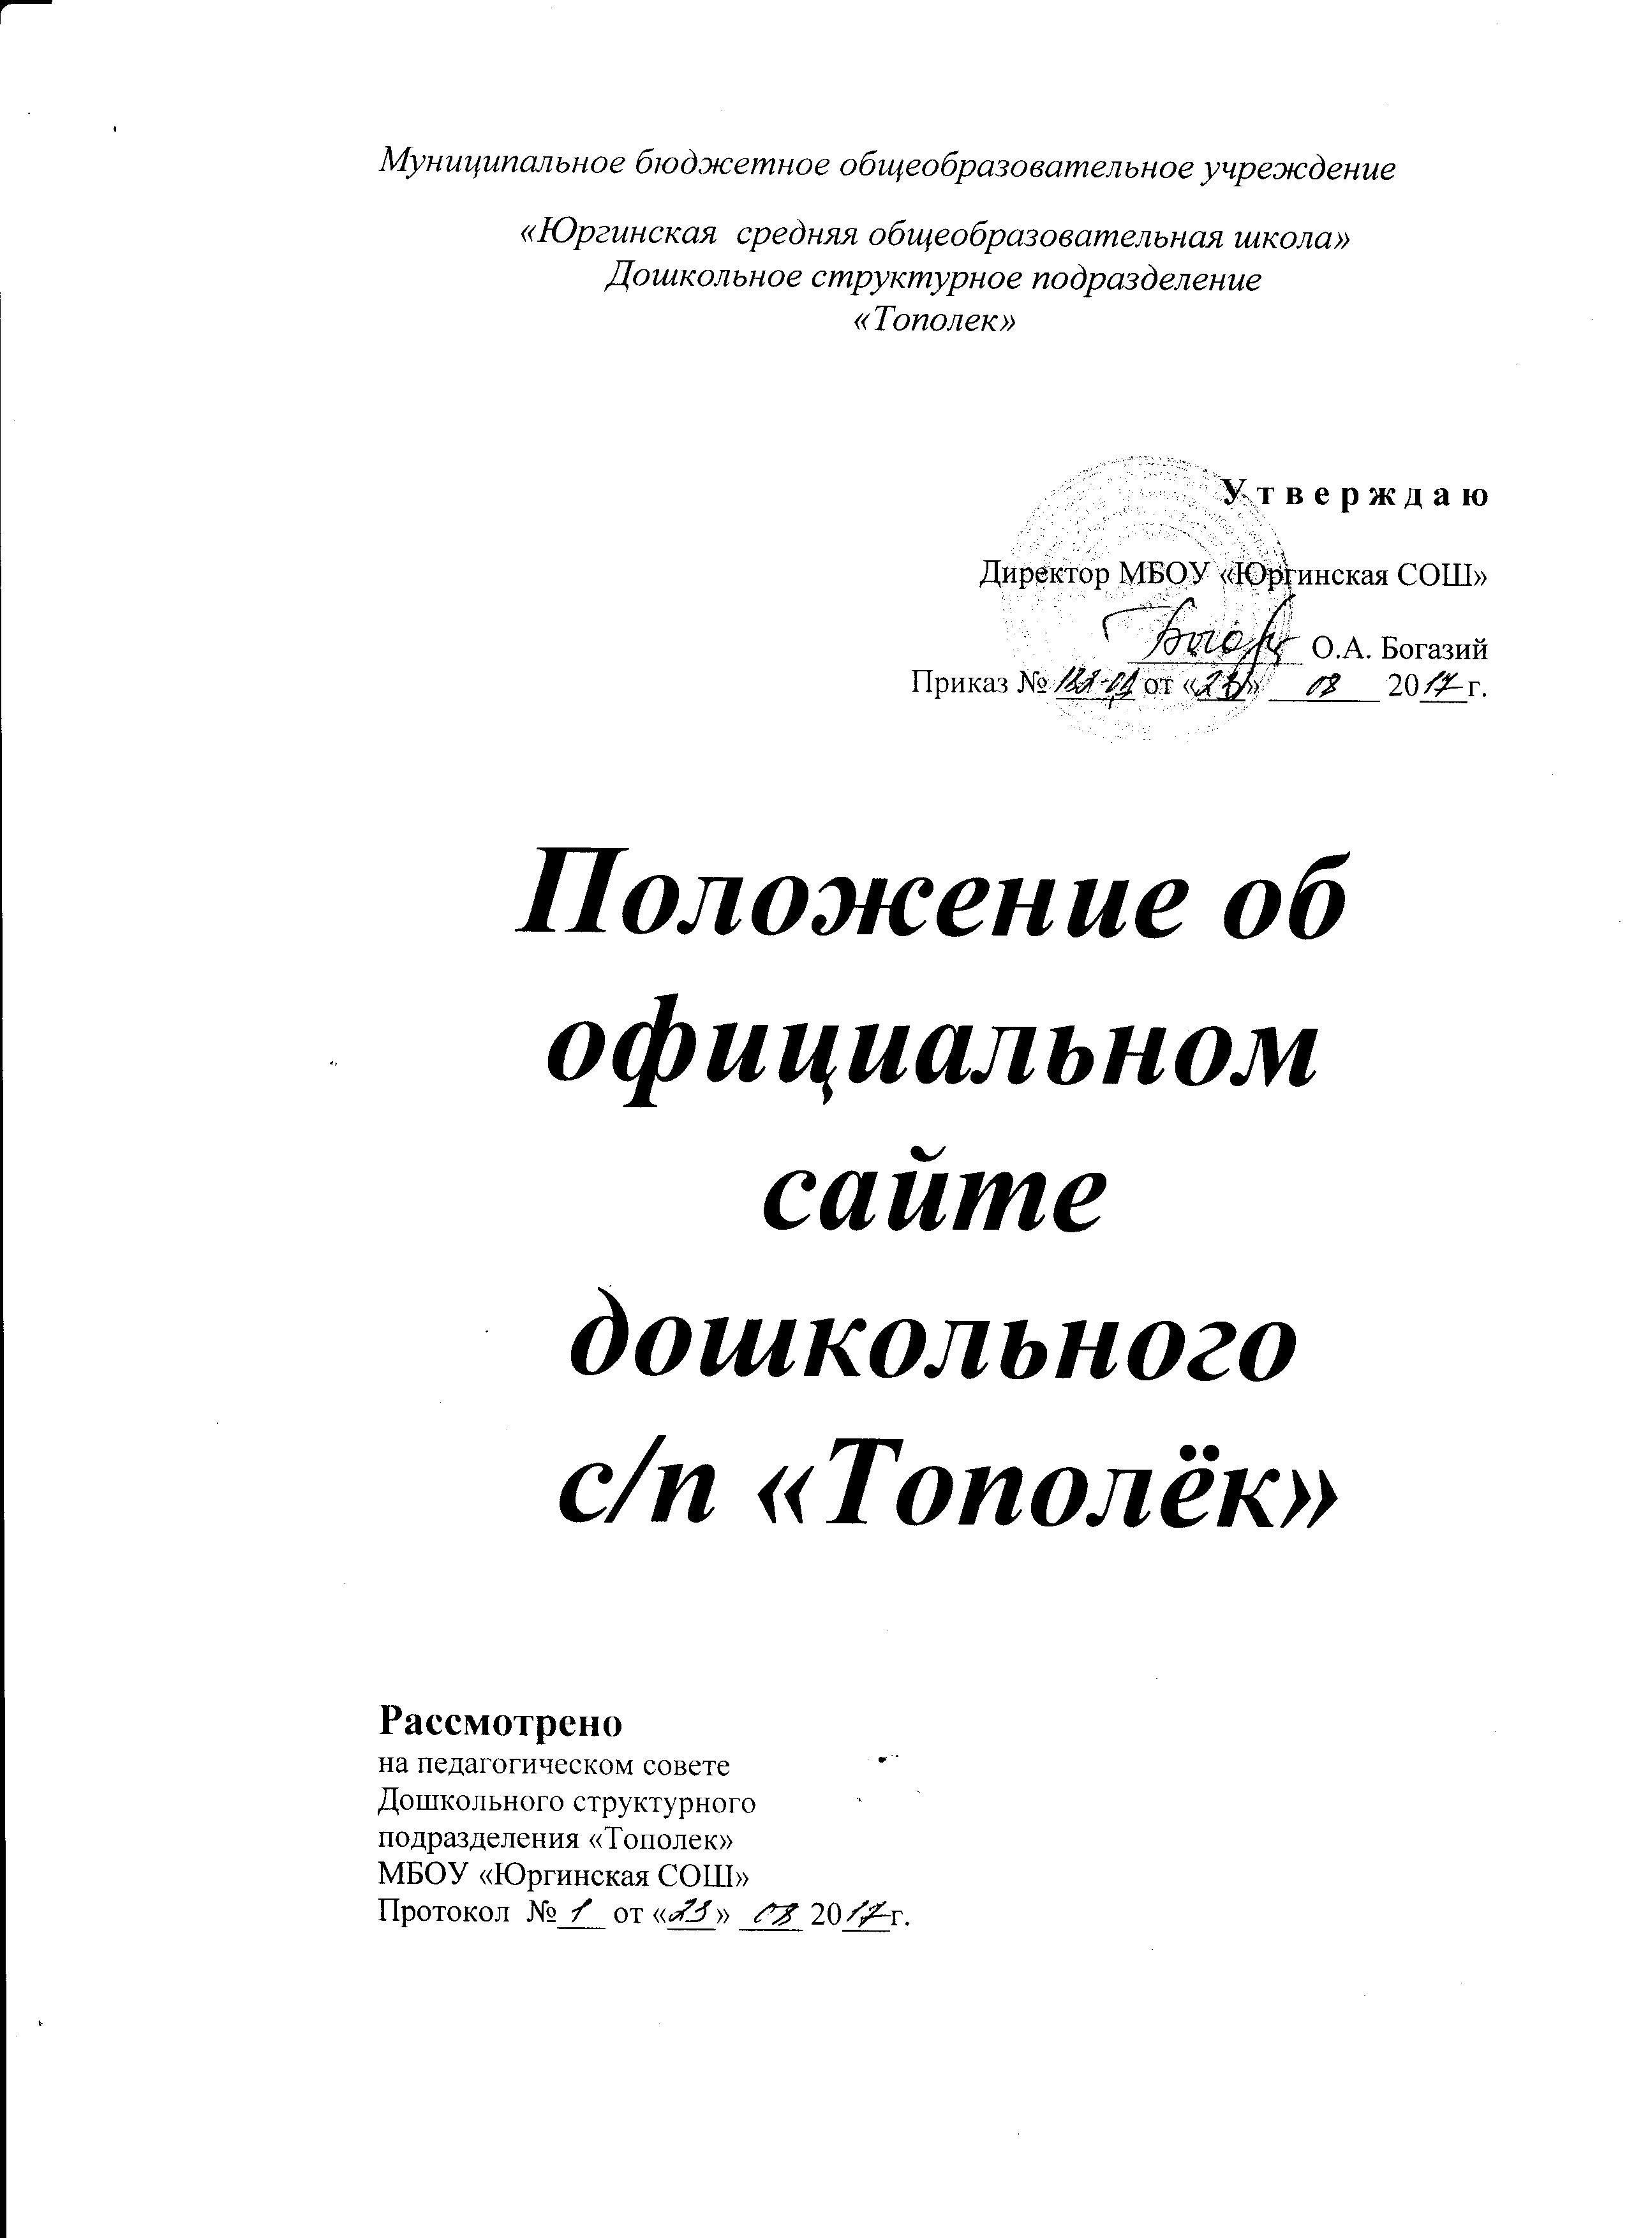

1. Общие положения
  - Настоящее положение об официальном сайте в сети Интернет (далее – Положение) дошкольного структурного подразделения «Тополек» МБОУ «Юргинская СОШ» (далее – с/п), разработано в соответствии:
- со ст. 29 Федерального закона от 29 декабря 2012 года № 273 - ФЗ «Об образовании в Российской Федерации»,
- постановлением Правительства Российской Федерации от 10 июля 2013 г. № 582 «Об утверждении правил размещения на официальном сайте образовательной организации в информационно - телекоммуникационной сети «Интернет» и обновления информации об образовательной организации»,
- приказом Рособрнадзора от 29 мая 2014 года № 785 «Об утверждении требований к структуре официального сайта образовательной организации в информационно – телекоммуникационной сети «Интернет» и формату представления на нем информации».
1.2. Положение регламентирует деятельность с/п по обеспечению создания и ведения официального Сайта с/п в сети «Интернет».
1.3. Web - сайт (далее - Сайт) создается с целью формирования открытого и общедоступного информационного ресурса, содержащего информацию о деятельности с/п и обеспечения доступа к таким ресурсам посредством размещения их в информационно-коммуникационных сетях, в том числе на официальном Сайте с/п в сети «Интернет».
1.4. Сайт - информационный web-ресурс, имеющий четко определенную законченную смысловую нагрузку.
1.4.1. Сайт с/п является одним из инструментов обеспечения образовательной и воспитательной деятельности с/п и является публичным органом информации, доступ к которому открыт всем желающим.
1.4.2. Директор МБОУ «Юргинская СОШ» назначает ответственного за Сайт, который несет ответственность за решение вопросов о размещении информации, об удалении и обновлении устаревшей информации. Ответственным за Сайт может быть человек старше 18 лет.
1.4.3. Сайт создается в целях активного внедрения информационных и коммуникационных технологий в практику деятельности с/п, информационной открытости, информирования родителей (законных представителей) обучающихся, населения.
1.4.4. Создание и поддержка сайта являются предметом деятельности с/п по информатизации. Сайт является не отдельным, специфическим видом деятельности, он объединяет процесс сбора, обработки, оформления, публикации информации с процессом интерактивной коммуникации и, в то же время, представляет актуальный результат деятельности.

2. Цели и задачи сайта с/п
2.1. Цель:
Развитие единого образовательного информационного пространства, поддержка процесса информатизации в с/п, представление с/п в Интернет - сообществе.
2.2. Задачи:
- Позитивная презентация информации о достижениях воспитанников и педагогического коллектива, об особенностях с/п, истории его развития, о реализуемых образовательных программах и проектах.
- Систематическое информирование участников образовательного процесса о деятельности с/п.
- Формирование прогрессивного имиджа с/п.
- Осуществление обмена педагогическим опытом и демонстрация достиженийс/п.
- Создание условий для сетевого взаимодействия всех участников образовательного процесса: педагогов, воспитанников, родителей, общественных организаций и заинтересованных лиц.
- Создание условий сетевого взаимодействия с/п с другими учреждениями.

3. Требования к официальному сайту

3.1. В соответствии с приказом № 785 от 29.05.2014 г. Об утверждении требований к структуре официального сайта образовательной организации в информационно-телекоммуникационной сети «Интернет» и формату представления на нем информации определена структура сайта с/п и информация на каждом разделе сайта:
1) «Основные сведения»:
- о дате создания ;
- об учредителе;
- о месте нахождения;
- о режиме, графике работы, контактных телефонах и об адресах электронной почты.
2) «Документы»:
а)- устав;
- лицензия на осуществления образовательной деятельности (с приложениями);
- свидетельство о государственной аккредитации;
- план финансово-хозяйственной деятельности, утверждённый в установленном законодательством РФ порядке;
- локальные нормативные акты;
- правила внутреннего трудового распорядка;
- коллективный договор;
б) отчёт о результатах самообследования;
в) документ о порядке оказания платных образовательных услуг, образец договора об оказании платных образовательных услуг, документ об утверждении стоимости обучения по каждой образовательной программе;
г) предписания органов, осуществляющий государственный контроль в сфере образования, отчёты об исполнении таких предписаний.
3) «Образование»:
- описание образовательной программы с приложением её копии;
- аннотация к рабочим программам, с приложением их копий;
- методические документы, для обеспечения образовательного процесса.
4) «Образовательные стандарты»:
- информация о федеральных государственных образовательных стандартах и об образовательных стандартах, с приложением копии.
5) «Руководство. Педагогический состав»:
- информация о руководителе с/п, его заместителях, контактные телефоны, адреса электронной почты;
- информация о персональном составе педагогических работников с указанием уровня образования, квалификации и опыта работы, данные о повышении квалификации, общий стаж работы, стаж работы по специальности.
6) «Материально-техническое обеспечение и оснащённость образовательного процесса»:
- информация о материально-техническом обеспечении образовательной деятельности.
7) «Платные образовательные услуги»:
- информация о порядке оказания платных образовательных услуг.
8) «Финансово-хозяйственная деятельность»:
- об объёме образовательной деятельности, финансовое обеспечение которой осуществляется за счёт бюджетных ассигнований федерального бюджета, бюджетов субъектов РФ, местных бюджетов, по договорам об образовании за счёт средств физических и 9или) юридических лиц;
- о поступлении финансовых и материальных средств и об их расходовании по итогам финансового года.
9) «Вакантные места для приёма (перевода)»:
- информация о количестве вакантных мест для приёма (перевода);
3.2. Информация на Сайте с/п размещается на русском языке.
3.3. К размещению на Сайте с/п запрещены:
-Информационные материалы, которые содержат призывы к насилию и насильственному изменению основ конституционного строя, разжигающие социальную, расовую, межнациональную и религиозную рознь.
-Информационные материалы клеветнического содержания, порочащие честь, достоинство или деловую репутацию граждан или организаций. Информационные материалы, содержащие пропаганду насилия, секса, наркомании, экстремистских религиозных и политических идей;
-Любые виды рекламы, целью которой является получение прибыли другими организациями и учреждениями.
-Иные информационные материалы, запрещенные к опубликованию законодательством Российской Федерации.

4. Организация информационного сопровождения Сайта
4.1. Руководство обеспечением функционирования Сайта и его программно-технической поддержкой, непосредственное выполнение работ по размещению информации на Сайте возлагается на ответственного за Сайт.
4.2. Доступ к информации на Сайте имеют все педагогические работники, родители (законные представители) обучающихся. Использование ресурсов Интернет определяется данным Положением.
4.3. Информация и документы, указанные в п. 3 Положения, если они в соответствии с действующим законодательством РФ не отнесены к сведениям, составляющим государственную и иную охраняемую законом тайну, подлежат размещению на Сайте с/п и обновлению в течение 10 дней рабочих дней со дня их издания или внесения в них соответствующих изменений.

5. Ответственность
5.1. Руководитель с/п несет персональную ответственность за содержательное наполнение сайта.
5.2. Ответственный за Сайт несет ответственность за некачественное текущее сопровождение Сайта.
Некачественное текущее сопровождение может выражаться:
- в несвоевременном обновлении информации;
- в совершении действий, повлекших причинение вреда информационному Сайту;
-за невыполнение необходимых программно-технических мер по обеспечению функционирования Сайта.

6. Финансирование, материально-техническое обеспечение

6.1. Финансирование создания и поддержки Сайта осуществляется за счет средств МБОУ «Юргинская СОШ» или привлечения внебюджетных источников.
6.2. Директор МБОУ «Юргинская СОШ» может устанавливать доплату за администрирование Сайта из стимулирующей части фонда оплаты труда.
В качестве поощрения Директор МБОУ «Юргинская СОШ» имеет право:
-устанавливать доплату за качественную и своевременную поддержку Сайта из стимулирующей части фонда оплаты труда;
-награждать почетными грамотами;
-предлагать другие формы поощрения.

7. Порядок утверждения и внесения изменений в Положение

7.1. Положение утверждается приказом Директора МБОУ «Юргинская СОШ»;
7.2. Изменения и дополнения в Положение вносятся приказом Директора МБОУ «Юргинская СОШ».

8. Персональные данные, принципы и условия их обработки

8.1. При подготовке материалов для размещения на Сайте в сети «Интернет», администрация МБОУ «Юргинская СОШ» и разработчики Сайта обязаны обеспечивать исполнение требований Федерального закона от 27.07.2006 № 152-ФЗ «О персональных данных» и других подзаконных актов.
- Сведения о субъекте персональных данных могут быть в любое время исключены из общедоступных источников персональных данных по требованию субъекта персональных данных (родителей (законных представителей), обучающихся, сотрудников с/п.

